Об утверждении регламента государственной услуги "Согласование образовательных программ переподготовки и повышения квалификации государственных служащих"
Утративший силу
Приказ Председателя Агентства Республики Казахстан по делам государственной службы от 27 декабря 2012 года № 02-01-02/184. Зарегистрирован в Министерстве юстиции Республики Казахстан 28 декабря 2012 года № 8247. Утратил силу приказом Председателя Агентства Республики Казахстан по делам государственной службы от 29 марта 2014 года № 04-2-4/56
Сноска. Утратил силу приказом Председателя Агентства РК по делам государственной службы от 29.03.2014 № 04-2-4/56 (вводится в действие по истечении десяти календарных дней после дня его первого официального опубликования).
В соответствии со статьей 9-1 Закона Республики Казахстан от 27 ноября 2000 года «Об административных процедурах» ПРИКАЗЫВАЮ:
1. Утвердить прилагаемый регламент оказания государственной услуги «Согласование образовательных программ переподготовки и повышения квалификации государственных служащих».
2. Отделу прохождения государственной службы Агентства Республики Казахстан по делам государственной службы (Утешев М.И.):
1) обеспечить в установленном порядке государственную регистрацию настоящего приказа в Министерстве юстиции Республики Казахстан;
2) после государственной регистрации опубликовать настоящий приказ в средствах массовой информации.
3. Контроль за исполнением настоящего приказа возложить на заведующего Отделом прохождения государственной службы Утешева М.И.
4. Настоящий приказ вводится в действие по истечении десяти календарных дней после дня его первого официального опубликования.
Председатель А. Байменов
Утвержден
приказом Председателя
Агентства Республики Казахстан
по делам государственной службы
от 27 декабря 2012 года № 02-01-02/184
Регламент государственной услуги
«Согласование образовательных программ переподготовки и
повышения квалификации государственных служащих»
1. Общие положения
1. Настоящий регламент государственной услуги «Согласование образовательных программ переподготовки и повышения квалификации государственных служащих» разработан в соответствии со стандартом государственной услуги «Согласование образовательных программ переподготовки и повышения квалификации государственных служащих» (далее – Стандарта), утвержденным постановлением Правительства Республики Казахстан от 27 декабря 2012 года № 1687 «Об утверждении стандартов государственных услуг Агентства Республики Казахстан по делам государственной службы».
2. В настоящем регламенте используются следующие понятия:
1) государственная услуга – государственная услуга по согласованию образовательных программ переподготовки и повышения квалификации государственных служащих, оказываемая Агентством Республики Казахстан по делам государственной службы (далее – Агентство);
2) получатель государственной услуги – организация образования, имеющая документ, подтверждающий право на оказание образовательных услуг в области переподготовки и повышения квалификации государственных служащих.
3. Наименование органа, оказывающего государственную услугу – Агентство Республики Казахстан по делам государственной службы (город Астана, проспект Абая, 33а).
4. Форма оказываемой государственной услуги: неавтоматизированная.
5. Государственная услуга оказывается на основании Положения об Агентстве, утвержденного Указом Президента Республики Казахстан от 3 декабря 1999 года № 280 и Правил переподготовки и повышения квалификации государственных служащих Республики Казахстан, утвержденных Указом Президента Республики Казахстан от 11 октября 2004 года № 1457.
6. Результатом оказываемой государственной услуги являются письмо-согласование на официальном бланке Агентства, подтверждающее согласование образовательной программы переподготовки и повышения квалификации государственных служащих (далее – программа), либо письмо, содержащее мотивированный ответ об отказе в предоставлении государственной услуги.
2. Требования к порядку оказания государственной услуги
7. Государственная услуга оказывается в здании Агентства. Режим помещения: вход в здание осуществляется по предварительной записи.
Здание имеет круглосуточный пост охраны, противопожарные сигнализации и другие меры безопасности.
8. Государственная услуга оказывается бесплатно.
9. Информация о государственной услуге размещается на интернет-ресурсе Агентства: www.kyzmet.kz,а также представляется по телефонам: 8 (7172) 75-35-34, 75-35-85.
График работы Агентства: с 9:00 до 18:30 часов, с перерывом на обед с 13:00 до 14:30 часов, кроме субботы, воскресенья праздничных дней, установленных Трудовым кодексом от 15 мая 2007 года и Законом Республики Казахстан от 13 декабря 2001 года «О праздниках в Республике Казахстан».
10. Сроки оказания государственной услуги указаны в пункте 7 Стандарта.
11. Основанием для отказа в оказании государственной услуги является представление неполного пакета документов, предусмотренных пунктом 11 Стандарта.
12. Этапы оказания государственной услуги:
1 этап – регистрация письма организации образования, направляющая программы образования на согласование;
2 этап – рассмотрение пакета документов, предоставленных получателем государственной услуги, лицом оказывающим государственные услуги, на предмет соответствия, предусмотренных пунктом 11 Стандарта;
3 этап – направление программ образования на научную экспертизу в Академию государственного управления при Президенте Республики Казахстан (далее – Академия);
4 этап – заключение комиссии на предмет соответствия образовательной программы;
5 этап – отправление результата согласования образовательных программ.
3. Описание порядка действий (взаимодействий) в процессе
оказания государственной услуги
13. Для получения государственной услуги необходимо предоставить перечень документов, указанный в пункте 11 Стандарта.
Документы, указанные в пункте 11 Стандарта, сдаются в канцелярию Агентства либо отправляются по почте по адресу, указанному в пункте 3 настоящего регламента.
14. Результат государственной услуги выдается получателю государственной услуги нарочно, либо отправляется по почте.
Программы, согласованные с Агентством, действуют в течение года со дня согласования.
15. Описание последовательности и взаимодействие административных действий (процедур) каждой СФЕ с указанием срока выполнения каждого административного действия (процедуры) приведено в приложении 1 к настоящему регламенту.
16. Диаграмма функционального взаимодействия приведена в приложении 2 настоящего регламента.
Приложение 1
к регламенту «Согласование
образовательных программ
переподготовки и повышения
квалификации государственных служащих»
Таблица 1. Описание действий СФЕ
№ | Название СФЕ | Процедура | Сроки | Документ
1 | Агентство:  канцелярия | Прием документов | 1 рабочий день
2 | Агентство:  исполнитель | Направление на экспертизу в Академию | 2 рабочих дня
3 | Академия:  исполнитель | Проведение анализа, подготовка заключения,  Направление заключения в Агентство | 20 календарных дней
4 | Агентство:  исполнитель | Подготовка письма согласования либо мотивированного отказа | 2 рабочих дня | письмо-согласование на официальном бланке Агентства, подтверждающее согласование образовательной программы переподготовки и повышения квалификации государственных служащих, либо письмо, содержащее мотивированный ответ об отказе в предоставлении государственной услуги
Приложение 2
к регламенту «Согласование
образовательных программ
переподготовки и повышения
квалификации государственных служащих»
Процесс государственной услуги по Согласованию образовательных
программ переподготовки и повышения квалификации
государственных служащих
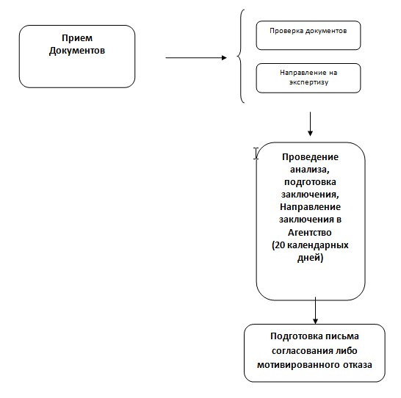

© 2012. РГП на ПХВ «Институт законодательства и правовой информации Республики Казахстан» Министерства юстиции Республики Казахстан

